
МИНИСТЕРСТВО НАУКИ И ВЫСШЕГО ОБРАЗОВАНИЯ РОССИЙСКОЙ ФЕДЕРАЦИИ
Федеральное государственное бюджетное образовательное учреждение высшего образования
"МИРЭА - Российский технологический университет"

РТУ МИРЭА
Институт искусственного интеллекта (ИИ)
Кафедра промышленной информатики

ОТЧЕТ
ПО ПРАКТИЧЕСКОЙ РАБОТЕ №4
по дисциплине
«Вычислительные системы реального времени»

Тема: стандарт POSIX управление процессами c использованием API POSIX.
Выполнил студент группы КВБО-03-23 | Мезенцев Е.А.
Принял ст. преподаватель кафедры ПИ | Зорина Н.В.

Практические работы выполнены | « » 2025 г.
«Зачтено» | « » 2025 г.

Москва 2025
Цель работы: изучение использования API POSIX для создания и управления процессами в операционной системе Linux с помощью системных вызовов fork(), getpid(), getppid() и других.

Задание:
Написать программу, в которой создаются два процесса (родительский и дочерний) с помощью fork(). Оформить создание процессов в виде вызова функций в main().
Код программы:
/*
--------------------------------------------------------------------------------*/
/* ИМЯ: Мезенцев Егор Александрович ID пользователя: 23К0163 */
/* СРОК: 30.09.25 */
/* НАЗНАЧЕНИЕ ПРОГРАММЫ: Практическая работа №4 */
/* ИМЯ ФАЙЛА: vsrv4.c */
/* НАЗНАЧЕНИЕ ПРОГРАММЫ: */
/* Создание родительского и дочернего процессов с использованием fork() */
/* Демонстрация параллельного выполнения процессов */
/*
--------------------------------------------------------------------------------*/

#include <stdio.h>
#include <unistd.h>
#include <sys/types.h>
#include <sys/wait.h>

#define MAX_COUNT 10

/*
--------------------------------------------------------------------------------*/
/* ФУНКЦИЯ main : главная функция программы */
/* назначение этой функции - точка входа в программу */
/* ИСПОЛЬЗОВАНИЕ ПАРАМЕТРА: */
/* argc - количество аргументов командной строки */
/* argv - массив аргументов командной строки */
/* ВЫЗЫВАЕМАЯ ФУНКЦИЯ: */
/* fork(), ChildProcess(), ParentProcess() */
/*
--------------------------------------------------------------------------------*/

/* Прототипы функций */
void ChildProcess(void); /* Дочерний процесс */
void ParentProcess(void); /* Родительский процесс */

int main(void) {
pid_t pid;

/* Создание дочернего процесса */
pid = fork();

if (pid == 0) {
/* Код выполняется в дочернем процессе */
ChildProcess();
} else if (pid > 0) {
/* Код выполняется в родительском процессе */
ParentProcess();

/* Ожидание завершения дочернего процесса */
wait(NULL);
printf("*** Дочерний процесс завершен ***\n");
} else {
/* Ошибка при создании процесса */
printf("Ошибка при создании процесса!\n");
return 1;
}

return 0;
}

/*
--------------------------------------------------------------------------------*/
/* ФУНКЦИЯ ChildProcess : обработка дочернего процесса */
/* назначение этой функции - выполнение итераций в дочернем процессе */
/* ИСПОЛЬЗОВАНИЕ ПАРАМЕТРА: */
/* нет параметров */
/* ВЫЗЫВАЕМАЯ ФУНКЦИЯ: */
/* printf(), getpid(), getppid() */
/*
--------------------------------------------------------------------------------*/

/* Функция дочернего процесса */
void ChildProcess(void) {
int i;

printf("=== ДОЧЕРНИЙ ПРОЦЕСС (PID: %d) ===\n", getpid());

for (i = 1; i <= MAX_COUNT; i++) {
printf(" This line is from child, value = %d\n", i);
}

printf("*** Дочерний процесс завершает работу ***\n");
}

/*
--------------------------------------------------------------------------------*/
/* ФУНКЦИЯ ParentProcess : обработка родительского процесса */
/* назначение этой функции - выполнение итераций в родительском процессе */
/* ИСПОЛЬЗОВАНИЕ ПАРАМЕТРА: */
/* child_pid - PID дочернего процесса */
/* ВЫЗЫВАЕМАЯ ФУНКЦИЯ: */
/* printf(), getpid(), getppid() */
/*
--------------------------------------------------------------------------------*/

/* Функция родительского процесса */
void ParentProcess(void) {
int i;

printf("=== РОДИТЕЛЬСКИЙ ПРОЦЕСС (PID: %d) ===\n", getpid());

for (i = 1; i <= MAX_COUNT; i++) {
printf("This line is from parent, value = %d\n", i);
}

printf("*** Родительский процесс завершает работу ***\n");
}

Вывод:
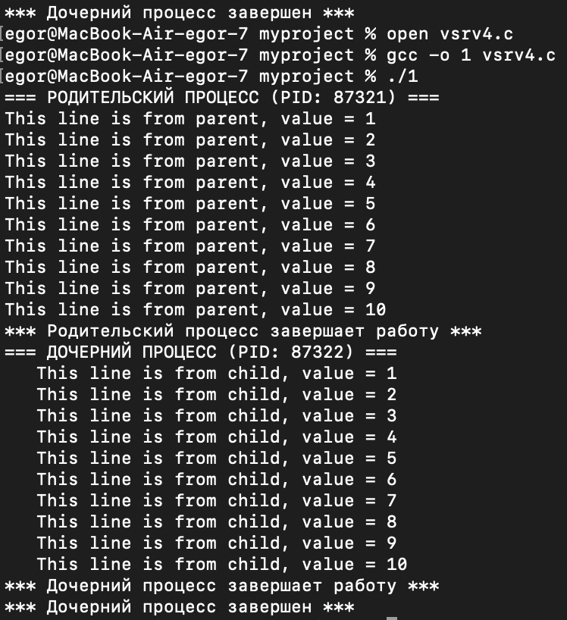
Описание:
Программа начинает выполнение с функции main(), где вызывается fork() для создания нового процесса. После вызова fork() образуется два идентичных процесса: родительский и дочерний.
В родительском процессе fork() возвращает PID дочернего процесса, и выполняется функция ParentProcess(), которая в цикле от 1 до 10 выводит строки "This line is from parent". В дочернем процессе fork() возвращает 0, и выполняется функция ChildProcess(), которая в таком же цикле выводит строки "This line is from child".
Оба процесса работают параллельно и независимо друг от друга, поэтому их вывод перемешивается в случайном порядке. Каждый процесс завершается после вывода всех 10 строк своей функции.

Блок-схема:
